策略首秀：用均线交叉反应市场趋势变化
北京大学 AI 量化工作坊 · TASK3 姓名：张哲铭

本任务在前两次工作坊（搭建数据引擎、数据诊断与指标构造）的基础上，迈出策略开发的第一步：系统学习并实现经典的双均线（Dual Moving Average）交叉策略，用金叉、死叉信号捕捉市场趋势变化，并以最大回撤、夏普比率、累计回报、超额收益、胜率、盈亏比等指标全面评估策略表现。为使结论更可靠，本文先检索了均线策略的重要学术文献，明确其在何种标的上更有效，随后对黄金 ETF、腾讯控股、纳指 ETF、科创 50、沪深 300、中证 500 等 8 个标的、短/中/长三组均线周期共 24 组参数进行了实证回测。
一、双均线策略：金叉与死叉
移动平均线（Moving Average, MA）是把最近 N 个交易日的收盘价取算术平均得到的一条平滑曲线，它过滤了单日价格的随机噪音，反映一段时间内价格的“平均成本”与趋势方向。均线周期越短，对价格变化越敏感、越贴近行情；周期越长，越平滑、越能代表中长期趋势。
双均线策略同时使用两条不同周期的均线：一条较短（如 MA5、MA20，称“快线”），一条较长（如 MA20、MA60，称“慢线”）。二者的相对位置刻画了短期动能与长期趋势的关系，其交叉点即为交易信号：
· 金叉（Golden Cross）——买入信号
当短期均线由下向上穿越长期均线时，形成“金叉”。它意味着近期价格上涨的动能已强于中长期均值，市场趋势可能由弱转强、由跌转涨，是经典的做多（买入）信号。
· 死叉（Death Cross）——卖出信号
当短期均线由上向下穿越长期均线时，形成“死叉”。它意味着近期动能已弱于中长期均值，趋势可能由强转弱、由涨转跌，是经典的做空或平仓（卖出）信号。
双均线策略的本质是一种“趋势跟踪”：金叉后满仓持有、死叉后清仓空仓，力求“截断亏损、让利润奔跑”，在单边上涨行情中吃到主升浪、在下跌行情中及时离场规避风险。它不预测顶底，只对已经发生的趋势变化做出反应，因而天然存在“滞后性”——这也是后文实证中需要重点评估的代价。
二、量化策略评估的核心指标
评价一个策略不能只看“赚了多少”，还要看“冒了多大风险、是否稳定、是否真的比躺着不动更强”。本文采用以下一整套指标进行评估：
1. 累计回报（Cumulative Return）与总收益率
指从期初到期末，策略净值累计增长的比例。若初始净值为 1、期末净值为 V，则累计回报 = V − 1。它是最直观的盈利结果，但没有考虑时间长度与风险。
净值曲线：Equity_t = Π(1 + r_i)， 累计回报 = Equity_末 − 1
2. 年化收益率（Annualized Return）
把不同时间长度的收益折算到“每年”的标准口径，便于横向比较。以 252 个交易日为一年：
年化收益率 = (1 + 累计回报) ^ (252 / 交易天数) − 1
3. 最大回撤（Maximum Drawdown, MDD）
指净值曲线从历史最高点回落到之后最低点的最大跌幅，衡量策略“最坏情况下会亏多少”，是刻画下行风险与持有煎熬程度的关键指标。MDD 越小（越接近 0），资金曲线越稳、回撤控制越好。
MDD = min_t ( Equity_t / max_{s≤t} Equity_s − 1 )
4. 夏普比率（Sharpe Ratio）
由诺贝尔经济学奖得主 William Sharpe 提出，衡量“每承担一单位波动风险，能换来多少超额收益”，是风险调整后收益的核心标尺。数值越高越好，一般认为大于 1 即较为优秀。计算时以无风险利率为基准（教学场景取 0），用日收益的均值除以标准差再年化：
夏普比率 = (策略日收益均值 − 无风险日利率) / 策略日收益标准差 × √252
5. 超额收益（Excess Return）——策略是否真的“有本事”
这是本文特别强调的指标。一只标的本身可能就是大牛股，即使什么都不做、一直满仓持有也能赚很多。为了区分“收益到底是策略择时带来的，还是标的本身优秀带来的”，本文定义：
超额收益 = 策略年化收益 − 买入持有（Buy&Hold）年化收益
超额收益为正，说明策略的择时确实创造了价值、跑赢了“躺平”；为负，则说明频繁进出反而不如一直持有。它把“标的 β”从“策略 α”中剥离出来，是判断策略真实能力最诚实的一把尺子。
6. 胜率（Win Rate）与盈亏比（Profit/Loss Ratio）
胜率 = 盈利交易笔数 / 总交易笔数，反映“做对的概率”；盈亏比 = 平均每笔盈利 / 平均每笔亏损，反映“做对时赚得多、做错时亏得少”的程度。趋势跟踪策略的典型特征是“胜率不高但盈亏比很高”——靠少数几次抓住大趋势的盈利，覆盖多次小幅止损，这一点在后文黄金 ETF 的结果中体现得非常明显。
三、Python 编程实现
本文的回测引擎完全手工实现（strategy.py），核心分为五步：加载数据、计算双均线、生成金叉死叉信号、按“信号次日生效”建立仓位、计入交易成本后累乘得到净值曲线。为杜绝“未来函数”（用当天才知道的信息去交易当天），第 t 日收盘后产生的信号在第 t+1 日才实际建仓或平仓，通过 position = signal.shift(1) 实现；同时在仓位发生变化的当日扣除单边万分之五的交易成本。核心代码如下：
# 1) 计算短、长均线
ma_short = close.rolling(short).mean()
ma_long = close.rolling(long).mean()

# 2) 金叉/死叉信号：短均线在长均线之上则持仓状态=1
raw = (ma_short > ma_long).astype(int)
cross = raw.diff() # +1 金叉当日, -1 死叉当日

# 3) 信号次日生效，避免未来函数
position = raw.shift(1).fillna(0)

# 4) 计入交易成本后的策略日收益
ret = close.pct_change()
trade = position.diff().abs() # 仓位变化 -> 发生交易
strat_ret = position * ret - trade * 0.0005

# 5) 净值曲线（策略 vs 买入持有基准）
equity = (1 + strat_ret).cumprod()
bench_equity = (1 + ret).cumprod()
数据方面，本文通过腾讯自选股行情接口获取 8 个标的近 8 年（多数为 2018-04 至 2026-07，共约 2000 个交易日）的前复权日线数据。前复权可消除分红、拆股对价格的跳变影响，使均线计算与收益回测更准确。下面以黄金 ETF（518880）的中线参数（MA20×MA60）为例，展示价格、双均线与买卖信号的可视化。
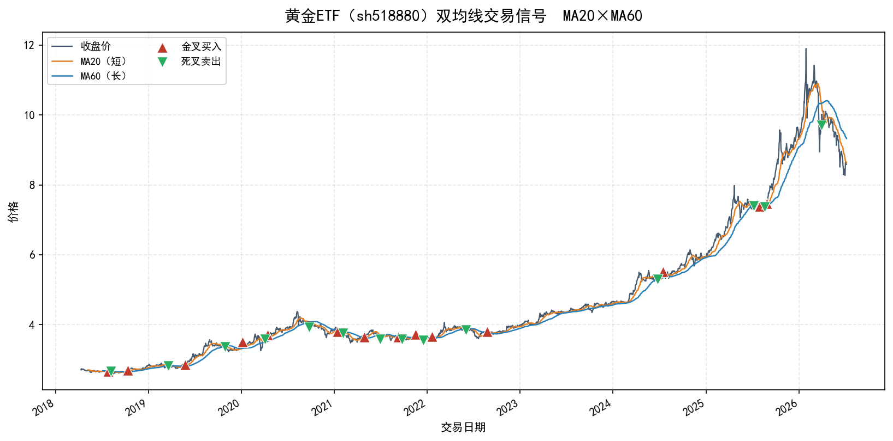
图 1 黄金 ETF（518880）双均线交易信号（MA20×MA60）
如图 1，红色上三角为金叉买入点、绿色下三角为死叉卖出点。可以清晰看到：在 2018—2019 与 2021—2023 的横盘震荡期，均线频繁交叉、产生了较多“来回打脸”的假信号；而在 2019—2020 与 2024—2026 的两轮单边上涨中，金叉后价格持续走高、策略得以长期持有并吃到主升浪，直到 2026 年中价格见顶回落时死叉离场。这直观展示了双均线策略“怕震荡、爱趋势”的本质特征。
四、文献综述：双均线策略在什么标的上验证更有效
在动手回测前，先回顾学术界对均线/趋势跟踪策略的重要研究，以明确“该策略在什么标的上更靠谱”。
1. 奠基之作：Brock, Lakonishok & LeBaron (1992)
发表于顶级期刊《Journal of Finance》的 Brock、Lakonishok 与 LeBaron（1992，简称 BLL）是检验技术交易规则的开山之作。他们用道琼斯工业指数 1897—1986 长达 90 年的数据，对移动平均规则和区间突破规则进行了严格的统计（自助法 Bootstrap）检验，发现：买入信号（短均线上穿长均线）之后的平均收益显著高于卖出信号之后的收益，且买入信号后的收益波动更小。这一结果无法被随机游走、AR(1)、GARCH-M 等主流模型解释，为“简单均线规则确实包含预测力”提供了首个量化证据，动摇了有效市场假说。
2. 有效性会衰减：自适应市场假说（Adaptive Market Hypothesis）
然而后续研究（如 Bessembinder & Chan 1998；以及对 1987—2013 年美、英、日三大成熟市场的再检验）发现，BLL 记录的均线规则预测力在 1987 年之后显著减弱。原因在于：随着市场参与者学习、套利资金涌入、交易成本下降，一旦某个规则被广泛知晓，其超额收益就会被“抢跑”而逐渐消失。这正是 Lo（2004）提出的“自适应市场假说”——技术规则只在一段时间内有效，会随市场进化而失灵。这提醒我们：在流动性极好、参与者极成熟的大盘蓝筹/大盘指数上，均线择时越来越难跑赢买入持有。
3. 大宗商品与趋势性资产更适合：Miffre & Rallis (2007) 等
与成熟股市形成对比，趋势跟踪类策略在大宗商品期货上表现突出。Miffre 与 Rallis（2007，发表于《Journal of Banking & Finance》）对 31 种商品期货 1979—2004 的动量策略研究发现，13 个动量策略年均收益达 9.38%，而同期等权买入持有商品组合反而亏损 2.64%；且这一收益不因样本期而衰减、与股债相关性低。Moskowitz、Ooi 与 Pedersen（2012）在 58 个跨资产品种上进一步证实了“时间序列动量”的普遍存在。其共同结论是：趋势跟踪策略在趋势性强、波动大、存在持续供求/宏观驱动的标的（如黄金等贵金属、原油等商品，以及具备长期上行beta 的成长型指数）上更为有效。
4. 对本文标的选择的启示
综合文献，双均线策略更可能在“黄金等大宗商品、趋势鲜明的成长型指数”上跑出价值，而在“高效率、宽幅震荡的大盘蓝筹与宽基指数”上容易因滞后与假信号而跑输买入持有。恰好，本文用户关注的标的中即包含黄金 ETF（518880，商品属性）与纳指 ETF（159941，成长指数），可直接作为文献结论的实证检验对象；同时纳入沪深 300、中证 500 等宽基指数作为对照。下一节即用真实回测数据加以验证。
五、多标的、多周期实证回测
本文对 8 个标的分别采用短线（MA5×MA20）、中线（MA20×MA60）、长线（MA60×MA120）三组均线参数进行回测，共 24 组结果。为回答“收益是策略带来的还是标的带来的”，每组均与“买入持有”基准对比，重点看超额收益。
1. 文献验证：黄金 ETF 与纳指 ETF
先看文献指向的两个标的。表 1 给出黄金 ETF 与纳指 ETF 在三组周期下的完整指标。
表 1 黄金 ETF 与纳指 ETF 三组周期回测结果
标的 | 周期 | 参数 | 总收益 | 年化 | 超额年化 | 夏普 | 最大回撤 | 胜率 | 盈亏比
黄金ETF | 短线 | MA5×MA20 | 136.3% | 11.4% | -4.2% | 0.89 | -16.7% | 46% | 4.96
黄金ETF | 中线 | MA20×MA60 | 202.4% | 15.0% | -0.7% | 1.02 | -24.9% | 64% | 10.69
黄金ETF | 长线 | MA60×MA120 | 196.3% | 14.7% | -1.0% | 0.99 | -24.9% | 83% | 10.49
纳指ETF | 短线 | MA5×MA20 | 183.4% | 14.0% | -7.7% | 0.78 | -22.1% | 52% | 3.23
纳指ETF | 中线 | MA20×MA60 | 95.6% | 8.8% | -12.9% | 0.51 | -34.3% | 59% | 2.67
纳指ETF | 长线 | MA60×MA120 | 131.8% | 11.2% | -10.6% | 0.59 | -30.0% | 67% | 3.24
结果与文献高度吻合：黄金 ETF 是全样本中双均线策略表现最好的标的——中线参数下年化 15.0%、夏普 1.02、最大回撤仅 24.9%，超额年化仅 -0.7%（几乎追平买入持有），盈亏比高达 10.7（胜率 64%）。这正是趋势跟踪的理想画像：黄金 2024 年以来的强单边上涨让策略长期满仓吃到主升浪，而 2026 年中的高位死叉又帮它规避了后续回撤。纳指 ETF 作为成长型指数同样表现不俗（短线夏普 0.78）。二者共同印证：趋势性强的商品与成长资产确实是双均线策略的“主场”。
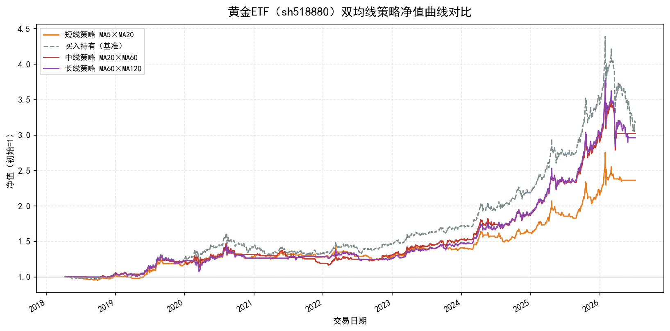
图 2 黄金 ETF 三组周期策略净值 vs 买入持有
如图 2，黄金 ETF 的中长线策略净值在 2026 年高点后走平（死叉离场），成功躲过了买入持有（灰色虚线）从4.4 跌回 3.0 的剧烈回撤——这正是趋势跟踪“放弃部分顶部收益、换取回撤保护”价值的最佳写照。
2. 用户关注标的：中线参数横向对比
表 2 汇总全部 8 个标的在中线参数（MA20×MA60）下的表现，并按超额年化收益从高到低排序。
表 2 8 标的中线策略（MA20×MA60）指标全览（按超额年化排序）
标的 | 策略年化 | 基准年化 | 超额年化 | 夏普 | 策略回撤 | 基准回撤 | 交易次数 | 胜率
黄金ETF | 15.0% | 15.6% | -0.7% | 1.02 | -24.9% | -30.5% | 14 | 64%
腾讯控股 | 0.6% | 3.5% | -2.9% | 0.15 | -53.3% | -76.7% | 21 | 38%
沪深300ETF | 0.8% | 4.9% | -4.1% | 0.13 | -42.1% | -44.7% | 24 | 46%
科创50ETF | 0.9% | 7.2% | -6.2% | 0.15 | -45.6% | -59.9% | 13 | 23%
中证500ETF | -0.2% | 6.4% | -6.6% | 0.07 | -43.1% | -40.7% | 20 | 30%
长江电力 | 5.5% | 13.7% | -8.2% | 0.39 | -31.1% | -24.6% | 22 | 59%
红利低波50ETF | 3.7% | 15.5% | -11.7% | 0.31 | -32.6% | -19.8% | 16 | 44%
纳指ETF | 8.8% | 21.7% | -12.9% | 0.51 | -34.3% | -30.0% | 17 | 59%
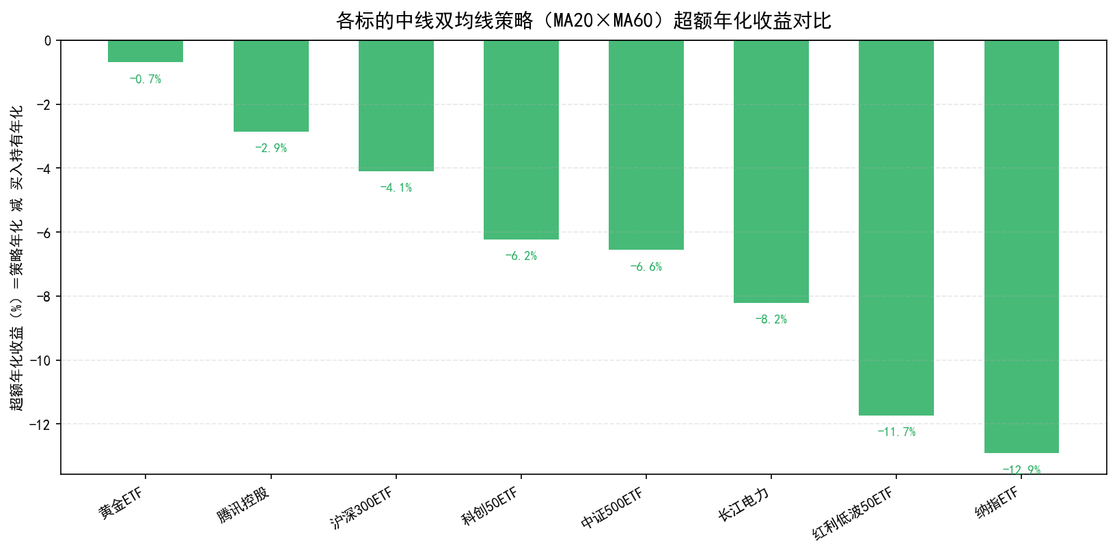
图 3 各标的中线策略超额年化收益对比
如表 2 与图 3，一个诚实但重要的结论浮现：在 2018—2026 这段整体向上的样本里，几乎所有标的的双均线择时都跑输了买入持有（超额年化为负）。这与自适应市场假说一致——在流动性好的宽基指数（沪深 300、中证 500）与低波动标的（红利低波、长江电力）上，均线的滞后性让它频繁高买低卖，超额收益垫底（纳指 -12.9%、红利低波 -11.7%）。而黄金 ETF（-0.7%）与腾讯控股、中证 500 短线等趋势/波动更强的组合，超额损失最小甚至转正，再次验证了“标的选择比参数更重要”。
3. 别只看收益：双均线真正的价值在“控回撤”
若仅以超额收益论英雄，容易误判策略毫无价值。但把视角切换到风险维度，结论就大不相同。图 4 对比了中线策略与买入持有的最大回撤。
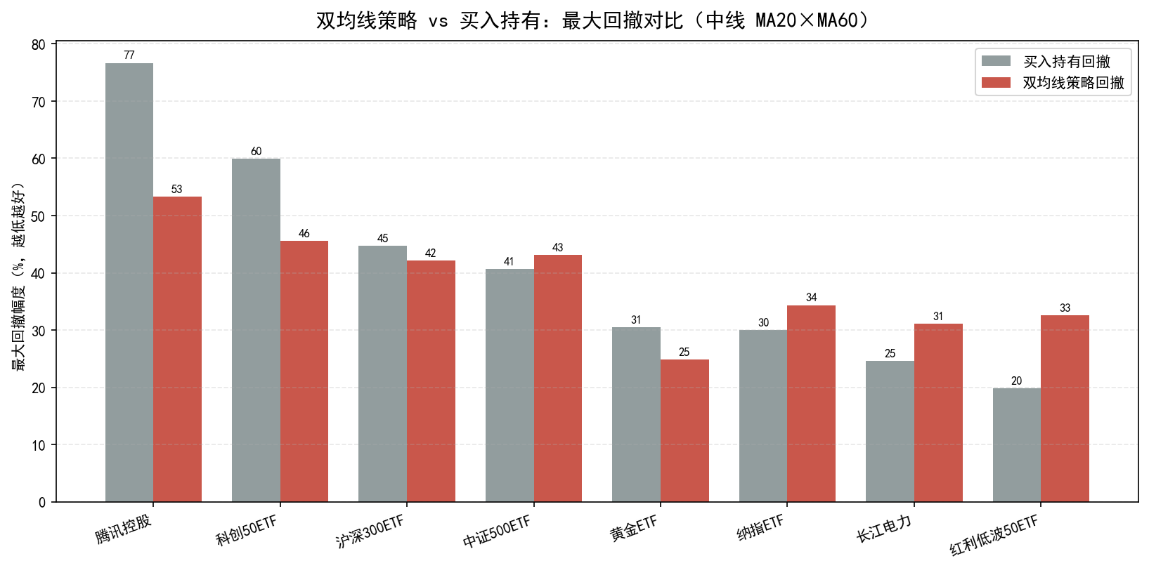
图 4 双均线策略 vs 买入持有：最大回撤对比（中线）
如图 4，在高波动标的上，双均线策略显著削减了回撤：腾讯控股从买入持有的 76.7% 大幅压降到 53.3%，科创 50 从 59.9% 降到 45.6%。也就是说，策略用“少赚一点”换来了“回撤浅很多、持有体验平稳很多”。反之，在本就低波动的红利低波、长江电力上，择时失误反而略微加大了回撤——这说明低波动标的没有明显趋势可供跟踪，不适合用双均线。
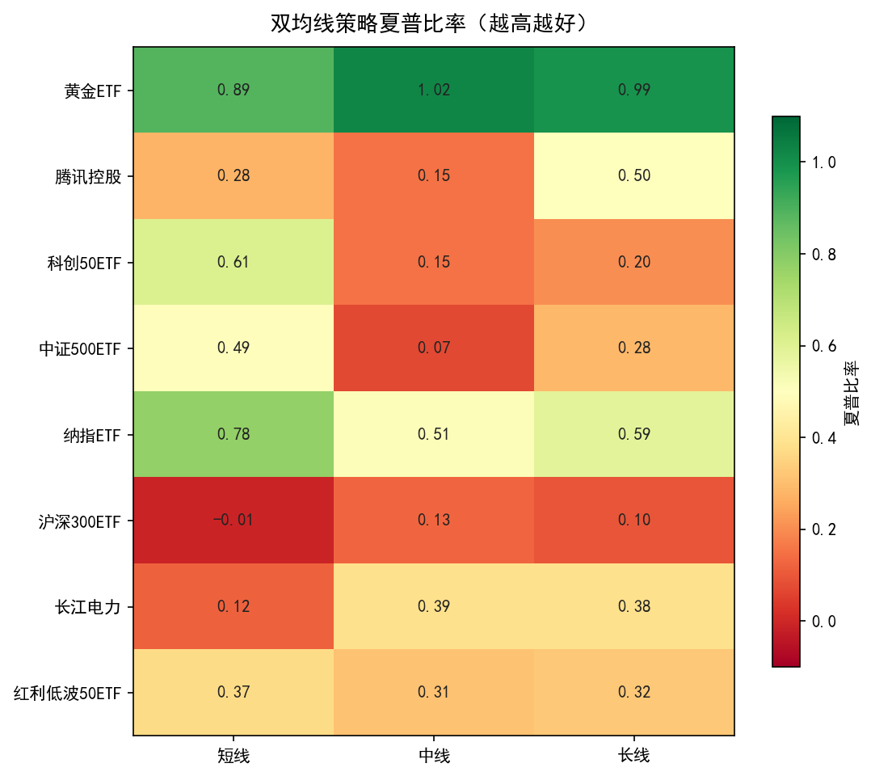
图 5 8 标的 × 3 周期 夏普比率热力图
图 5 的夏普比率（风险调整后收益）进一步佐证：黄金 ETF 在三组周期上全部“翻绿”（0.89—1.02，全样本最高），纳指 ETF 次之，是最适合双均线策略的两类标的；而沪深 300、长江电力、红利低波等则大面积偏橙偏红，风险调整后性价比不佳。
4. 短线、中线、长线：周期怎么选
把 24 组结果画到“收益—回撤”平面上（图 6），可以观察均线周期的整体规律。
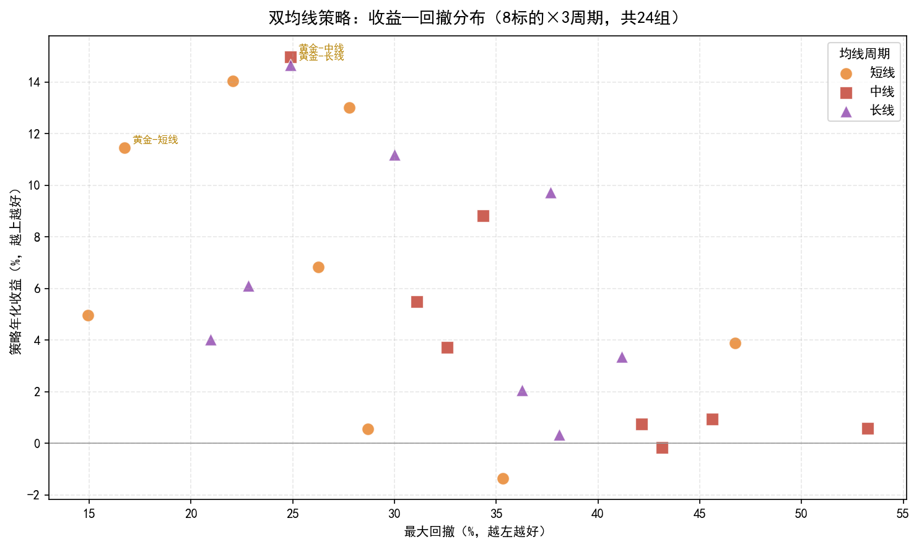
图 6 收益—回撤分布（8 标的 × 3 周期，共 24 组）
综合表 1 与图 6 可总结出周期效应：（1）短线（MA5×MA20）信号最灵敏、交易最频繁（单标的 38—70 次），在强趋势标的上能更早上车（如科创 50 短线年化 13.0%、超额转正 +5.8%），但在震荡标的上假信号最多、交易成本侵蚀严重（沪深 300 短线年化 -1.4%）。（2）长线（MA60×MA120）最稳健、交易最少（5—11 次）、盈亏比最高（黄金长线 10.5、腾讯长线胜率 80%），滞后性也最强、容易错过拐点。（3）中线（MA20×MA60）在灵敏与稳健之间较为均衡，是多数标的的折中之选。总体上，没有“万能周期”，需与标的波动特性匹配：波动大、趋势急的标的适合偏短周期抢反应，波动温和、趋势慢的标的适合偏长周期滤噪音。
六、双均线策略适用场景与应用心得
综合文献与本文 24 组实证，对双均线策略的适用场景与使用要点总结如下：
1. 适合“有趋势”的标的，最怕“宽幅震荡”。策略的全部收益来自抓住单边趋势，因此在黄金等大宗商品、纳指等趋势鲜明的成长指数上最有效（黄金 ETF 夏普高达 1.02）；而在长期横盘或高效率的宽基指数上，均线来回穿插产生大量假信号，反而不断“高买低卖”。标的选择的重要性远高于参数调优。
2. 它的核心价值往往不是“多赚”，而是“少亏、控回撤”。在长牛样本里策略超额收益多为负，但它把腾讯的最大回撤从 77% 压到 53%、把黄金的回撤从 30% 压到 25%。对追求平稳、厌恶大幅回撤的资金而言，用一定的收益换取显著更浅的回撤与更高的夏普，本身就是有意义的风险管理。
3. 天生“低胜率、高盈亏比”，要接受频繁小亏。本文趋势型标的胜率多在 40%—65%，但盈亏比常达 2—10 倍，盈利高度依赖少数几笔大趋势。使用者必须有纪律地执行每一次止损信号，不能因连续小亏而放弃，否则会错过真正贡献收益的那几笔大行情。
4. 周期需与标的波动匹配，且必须计入交易成本、规避未来函数。波动大选偏短周期、波动小选偏长周期；短周期交易频繁，务必把佣金与冲击成本纳入回测（本文用万分之五），并让信号“次日生效”，否则回测会系统性高估收益。
5. 单一均线信号并非万能，宜作为“趋势过滤器”与其他工具配合。文献显示其超额收益会随市场成熟而衰减，实务中常与 RSI/MACD（判断超买超卖与背离）、成交量、止损止盈规则、以及仓位管理结合，用震荡指标过滤震荡市假信号，用趋势指标确认方向，才能扬长避短。
总之，双均线策略是理解“趋势跟踪”思想最好的入门范式：逻辑简单、可解释性强、能清晰暴露择时策略“怕震荡、爱趋势、重风控”的一般规律。它教会我们的最重要一课或许是——在评价任何策略时，都要用超额收益把“标的的 β”与“策略的 α”分开，用夏普和最大回撤把“收益”与“风险”一起看，才能做出诚实而全面的判断。

数据来源：腾讯自选股行情接口（前复权日线，2018-2026）；回测与绘图代码：strategy.py / run_backtest.py / extra_analysis.py。本文仅为量化学习实践，不构成任何投资建议，市场有风险，决策需谨慎。

